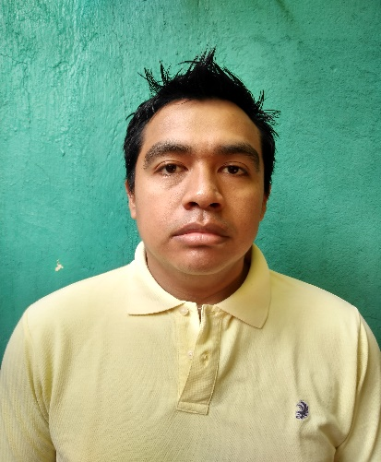
CURRICULUM VITAE

DATOS PERSONALES:
NOMBRE: José Danilo Angel Andrino
Fecha de Nacimiento: 01 de Marzo de 1989.
DPI: 1637782561101
IGSS: 189129208
IRTRA: 1076871254
NIT: 5517953-3
Pasaporte: GTM 111101-163778256
Edad: 30 años
Dirección: Colonia San Josecito casa No. 37 Zona 2 Retalhuleu, Retalhuleu.
Estado Civil: Casado.
Número de Teléfono: 55323325
Correo Electrónico: andrinoangel37@yahoo.com

Antecedentes Académicos:

Diversificado: Instituto Privado Técnico Industrial Retalteco IPTIR
San Sebastián, Retalhuleu. 2007.

Experiencia Laboral:

Lubricantes La Calzada, S.A. Lucalza, S.A. Retalhuleu, Retalhuleu.
Auxiliar de Bodega y Reparto.
16/6/2008 - 04/8/2017.

Papa Pollo, S.A. Pollo Granjero. Cuyotenango, Suchitepéquez.
Encargado de Punto de Venta.
10/01/2018 – 23/9/2018

Súper Bodega El Gran Gallo. Retalhuleu, Retalhuleu.
Cajero de Tienda
09/10/2018 – 10/06/2019

Referencias Labórales:

Jorge Minera. 30220839

P.E.M. Hugo Estuardo. 49367975

Andrea Ramos. 42328215
Enfermera Parque Acuático Xocomil

